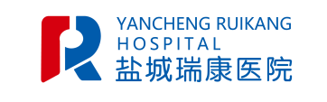
盐城悦达瑞康医院应聘报名表
意向岗位： 期望薪酬：
姓 名 |  |  | 性 别 |  |  |  | 出生日期
民 族 |  |  | 籍 贯 |  |  |  | 户口  所在地
政治面貌 |  |  | 婚姻状况 |  |  |  | 生育状况
现居地址 |  |  |  |  |  |  | 健康状况
联系方式 |  |  |  |  |  |  | 电子邮箱
身份证号码
专业技术职称 |  |  |  |  |  |  | 执业资格证书
其他证书
教育经历  （能提供  证书） | 时间 |  |  | 学校（全日制/非全日制） |  |  |  |  | 专业 |  |  |  | 学历/学位
工作经历 | 时间 |  |  | 单位名称 |  |  |  |  | 部门 |  |  |  | 职务
奖惩情况
自我评价 | 本人作风优良，待人诚恳，人际关系良好，慎重考虑问题
家庭成员及  主要社会关系 | 称谓 | 姓名 |  |  | 出生年月 |  |  | 政治面貌 |  | 工作单位及职位
其它需要说明的问题
我保证上述表格中所填写的内容真实、完整，如有虚假愿承担一切责任。
签名： 日期： 年 月 日
备注：所列证书及奖励均须能提供原件。

